重庆市2023年初中学业水平暨高中招生考试
化学试题（B卷）
（全卷共四个大题 满分70分 与物理共用120分钟）
注意事项：
1．试题的答案书写在答题卡上，不得在试题卷上直接作答。
2．作答前认真阅读答题卡上的注意事项。
3．考试结束，由监考人员将试题卷和答题卡一并收回。
可能用到的相对原子质量：H-1 C-12 O-16 Na-23 Mg-24 S-32 C1-35.5 K-39 Cu-64
一、选择题（本大题包括16个小题，每小题2分，共32分）每小题只有一个选项符合题意。
1. 重庆火锅备受追捧。下列火锅底料制作过程中一定涉及化学变化的是
A. 刀切原料 B. 清水洗涤 C. 大火熬制 D. 成品装袋
2. 某植物的无土栽培营养液配方中含有下列物质，其中含有营养元素种类最多的是
A. NH₄H₂PO₄ B. KCl C. NaNO₃ D. NH₄NO₃
3. 下列各组空气成分的体积分数之和最大的是
A. O₂、H₂O B. O₂、CO₂ C. O₂、N₂ D. N₂、CO₂
4. 《汉书》记载：交趾有甘蔗，榨取汁，曝数时成饴，入口消释，彼人谓之石蜜。“石蜜”主要的成分是
A. 糖类 B. 蛋白质 C. 维生素 D. 油脂
5. 自然界中的氮循环涉及到下列物质，其中属于氧化物的是
A. N₂ B. NO₂ C. HNO₃ D. NH₃
6. 实验是学习化学的重要途径，下列实验基本操作正确的是
A. 转移蒸发皿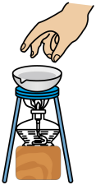 B. 取用固体粉末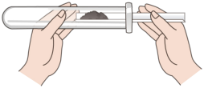
C. 溶解固体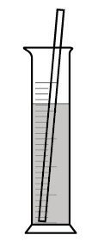 D. 称量固体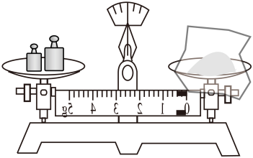
7. 重庆被誉为“山水之城，魅力之都”。下列关于水的说法错误的是
A. 肥皂水可以鉴别硬水和软水
B. 活性炭在净水过程中体现了吸附性
C. 园林以喷灌和滴灌形式浇灌可节约用水
D. 电解水产生的H₂和O₂的质量比为2：1
8. 辅酶Q-10（化学式为C₅₉H₉₀O₄）具有预防动脉硬化的功效。下列关于辅酶Q-10说法错误的是
A. 它由三种元素组成 B. 碳元素质量分数最大
C. 分子中含有153个原子 D. 含有2个氧气分子
9. 铁和铜在自然环境中都能被腐蚀。下列不能说明铁比铜活泼的事实是
A. 历史上铜比铁使用更早 B. 铁的文物比铜的稀有
C. 氧化铁能与盐酸反应而铜单质不能 D. 铁能与硫酸铜溶液反应
10. 2022年诺贝尔化学奖授予对点击化学等领域作出贡献科学家。铜离子是点击化学常用的催化剂，铜在元素周期表中的相关信息如下图所示，下列说法不正确的是
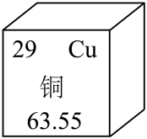
A. 铜的元素符号是Cu B. 铜的原子序数是29
C. 铜属于金属元素 D. 铜的相对原子质量为63.55g
11. 某小组用NaCl固体配制50g质量分数为6%的NaC1溶液，下列说法正确的是
A. 玻璃棒的作用只有引流 B. 水倒入时洒出烧杯外，质量分数变大
C. 实验中会用到蒸发皿 D. 实验中选用25mL规格的量筒
12. 处理汽车尾气的某反应微观示意图如下，下列对该反应的说法错误的是
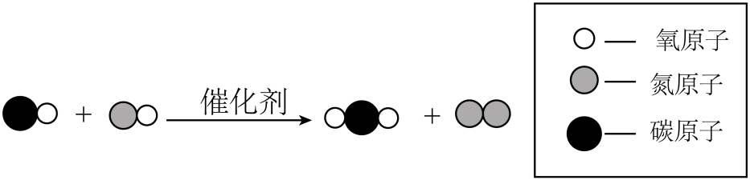
A. 可以减少有毒气体的排放 B. 属于置换反应
C. 反应前后催化剂的质量不变 D. 反应前后原子个数不变
13. 2022年重庆北碚缙云山发生特大山火，人们利用化学原理并采用多种方式灭火。下列说法不正确的是
A. 植被茂密是大火旺盛的原因之一 B. 高温少雨是大火难以扑灭的原因之一
C. 细沙灭火的原理是清除了可燃物 D. 用水喷淋降低了可燃物周边的温度
14. 鉴别是重要的实验技能。分别鉴别两组物质：①C、CuO②稀H₂SO₄、Na₂CO₃溶液，都能选用的试剂是
A. O₂ B. NaOH溶液 C. 铁片 D. 稀H₂SO₄
15. 某品牌苏打气泡水标签如下图所示，下列关于该饮料的说法错误的是
类别：弱酸性饮料，pH≈6.5
配料：水、食用盐、二氧化碳、柠檬酸、碳酸氢钠等

A. 用pH试纸精确测定该饮料的pH B. 整瓶口感一致说明溶液具有均一性
C. 过滤不能分离水和碳酸氢钠 D. 能补充运动后流失水和无机盐
16. 下列图像与实验设计对应正确的有
图像 | 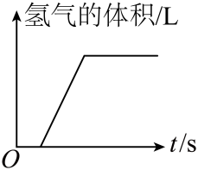 | 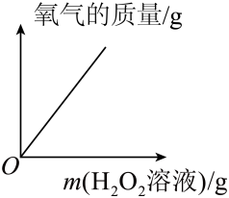 | 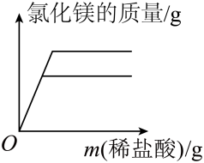 | 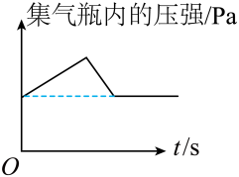
实验  设计 | 向未经打磨的铝片  中滴加适量稀盐酸 | 向CuSO₄溶液中滴  加H₂O₂溶液 | 分别向等质量的Mg  和MgO中加入足量  的稀盐酸 | 足量红磷在密闭的集  气瓶中燃烧

A. 1项 B. 2项 C. 3项 D. 4项
二、填空题（本大题包括5个小题，共21分）
17. 2023年4月，考古学家在兵马俑彩绘的研究中发现了绝美“中国紫”。其原料有石英（二氧化硅）、石绿（一种铜锈）、硫酸钡和一氧化铅等。用化学用语填空。
（1）4个氧原子______。
（2）二氧化硅的化学式______。
（3）一氧化铅（PbO）中Pb的化合价______。
（4）O₂、H₂O、Cu、X共同作用生成铜锈【Cu₂（OH）₂CO₃】，X中一定含有______元素。
18. 2022年11月，第22届国际足联世界杯在卡塔尔举行。
（1）所用足球的主要成分聚氨酯属于______（填“合成材料”或“合金”）。足球烯C₆₀的分子结构与足球形状相似，下列有关C₆₀说法正确的是______（填序号）。
A．与石墨是同一种单质 B．是一种化合物 C．完全燃烧生成CO₂
（2）卡塔尔盛产天然气，天然气主要成分燃烧的化学方程式为______。而中国在开发新能源领域走在世界前列，写出一种新能源______。
19. 2023年5月，大连湾海底隧道贯通，我国自主研制的盾构机起了重要作用。盾构机的壳体、刀盘等都使用了钢材。回答下列问题。
（1）与纯铁相比，钢铁的优良性能有______（填一种）。
（2）高炉炼铁的原理是一氧化碳和氧化铁反应，反应的化学方程式为______，反应中的还原剂为______。
（3）每年有大量的钢铁因腐蚀而报废，写出防止铁生锈的一条措施______。
20. 氢气是重要的化工原料。下图是通过热化学循环用硫化氢气体（H₂S）制备氢气的模拟工艺流程。
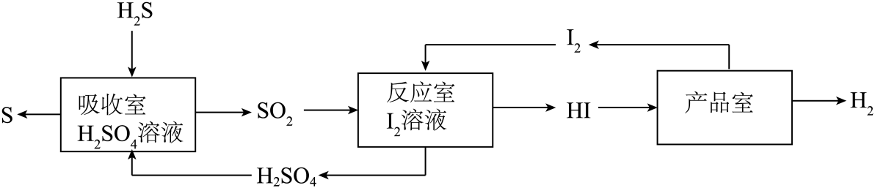
（1）吸收室中生成的S可进一步燃烧为反应室提供SO₂，写出该反应的化学方程式______。
（2）HI进入产品室中发生的反应属于______（填基本反应类型）。
（3）写出一种上述流程中可以循环利用的物质______。
（4）硫化氢气体制备氢气时生成两种单质，写出化学方程式______。
21. 神奇的“风暴瓶”能“预报天气，冷暖先知”。制作“风暴瓶”用到以下物质：樟脑、酒精、KNO₃、NH₄Cl、水等。
（1）将樟脑的酒精饱和溶液滴入水中，出现了明显的浑浊，说明樟脑在水中的溶解能力______（填“强于”或“弱于”）其在酒精中的溶解能力。把樟脑的酒精饱和溶液降温也出现了晶体。除上述方法外，______也能使樟脑从溶液中结晶。
（2）下图为KNO₃和NH₄Cl的溶解度曲线。t₃℃时将等质量的KNO₃、NH₄C1两种物质的饱和溶液降温到t₂℃，所得溶液中的溶质质量大小关系为KNO₃______NH₄Cl（填“>”“<”或“=”）。
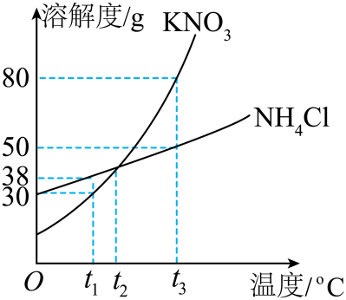
（3）已知X是KNO₃或NH₄Cl中的一种，小敏同学对该物质进行了如下图所示实验，据图回答问题。
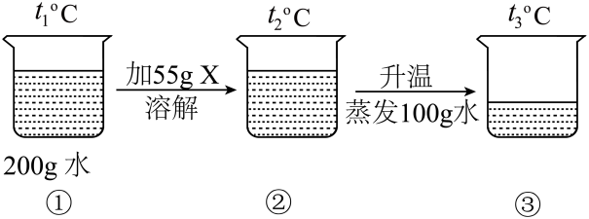
X是______，②和③中的溶液分别达到饱和状态还需加入X的质量更大的是______（填“②”或“③”）。
三、实验题（本大题包括2个小题，共11分）
22. 某兴趣小组利用注射器进行如下图所示探究。请回答相关问题。
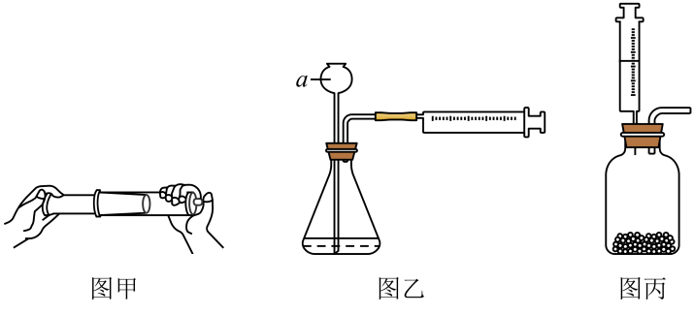
（1）图甲：注射器完好，手能推动活塞，这是因为分子______。
（2）图乙：仪器a的名称是______。用手向左推动注射器活塞，若观察到______，则装置的气密性良好。
（3）图丙：实验室制备CO₂时，注射器中所装的试剂为______，反应后无块状固体剩余，取反应后的溶液，滴加Na₂CO₃溶液，若观察到______，说明反应物刚好完全反应。
23. 微型化学实验，因节能环保备受青睐。某化学兴趣小组设计了图1、图2两个微型实验，据图回答下列问题。
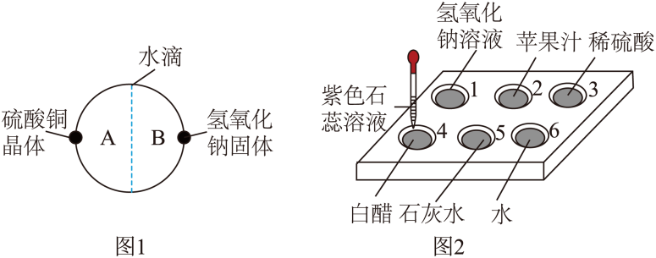
（1）如图1所示：在直径约为1.5cm水滴两边，同时放少量硫酸铜晶体、氢氧化钠固体。已知：相对分子质量越大，微粒运动越慢，反之越快。实验中在______（填“A”或“B”）区域会先出现沉淀，反应的化学方程式为______。
（2）如图2所示：探究紫色石蕊溶液变色规律。
步骤1：向点滴板1~6号的孔穴中先加入如图2所示的试剂，再分别滴入2滴紫色石蕊溶液。6号孔穴中水的作用是______。
步骤2：将步骤1中所得的1号溶液和4号溶液互滴后溶液颜色发生明显变化，选出下列组合中互滴后溶液颜色有明显变化的是______（填序号）。
A．1号、5号 B．1号、3号 C．3号、4号 D．4号、5号
步骤3：重复步骤1，用吸管向5号孔穴吹入人呼出的气体，溶液表面出现白膜，写出反应的化学方程式______。
四、计算题（本大题包括1个小题，共6分）
24. 小明同学准备用24.5gKC1O₃来制取O₂，在加热时忘记加入催化剂。经查阅资料，KC1O₃加热时先发生反应①：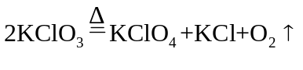，升高温度继续发生反应②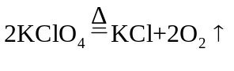。试计算：
（1）KClO₃中K和O的质量比为______。
（2）当反应①中生成O₂的质量为1.6g时（假设反应②尚未进行），KCl在剩余固体中的质量分数（结果精确到0.1%）。
（3）反应②完全进行后，共生成KCl14.9g，把它制成10%的KCl溶液，需要加入多少克水？

